Министерство образования и науки Российской Федерации
Санкт-Петербургский Политехнический Университет Петра Великого
—
Институт компьютерных наук и кибербезопасности

КУРСОВАЯ РАБОТА

Динамический анализ как этап жизненного цикла разработки программного обеспечения
по дисциплине «Технологии реверс-инжиниринга программного обеспечения»

Выполнили
студенты гр. 5131001/50302 Мамедова Н. Р.
Смирнов Д. Н.
<подпись>

Проверил
асс. преподавателя Овасапян Т. Д
<подпись>

Санкт-Петербург
2025
Содержание
СОДЕРЖАНИЕ………………………………………………………………2
ВВЕДЕНИЕ…………………………………………………………………...3
2. Теоретическая часть……………………………………………………….4
2.1 Понятие динамического анализа и его роль в обеспечении качества
ПО……………………………………………………………………………..4
2.2 Классификация видов динамического тестирования………………….5
2. 3 Этапы жизненного цикла разработки ПО и место динамического анализа в них…………………………………………………………………………..7
2.4 Обзор методов динамического анализа……………………………….10
2.5 Инструменты динамического анализа в контексте DevSecOps……...13
2.5.1 Конвейер динамического анализа для обеспечения безопасности
ПО……………………………………………………………………………..13
2.5.2 Инструмент Cdxgen…………………………………………………….14
2.5.3 Инструмент Trivy……………………………………………………....14
2.5.4 Инструмент DefectDojo………………………………………………..15
4. Практическая часть………………………………………………………..16
4.1 Исследование Trivy………………………………………………………16
4.2 Исследование Cdxgen……………………………………………………18
4.3 Исследование DefectDojo………………………………………………..19
4.4 Создание pipeline для проекта в GitHub………………………………..22
ЗАКЛЮЧЕНИЕ………………………………………………………………26
СПИСОК ИСПОЛЬЗОВАННЫХ ИСТОЧНИКОВ………………………..27

1. ВВЕДЕНИЕ
Актуальность темы обусловлена стремительным усложнением программного обеспечения и возрастающими требованиями к его качеству, надежности и безопасности. В современном мире программные продукты управляют критически важными процессами — от финансовых операций до медицинского оборудования. В таких условиях ошибки в коде могут привести к катастрофическим последствиям. Динамический анализ, как метод проверки программы в ходе ее выполнения, является одним из наиболее эффективных и обязательных способов выявления дефектов, которые невозможно обнаружить при простом просмотре кода. Его интеграция на всех этапах жизненного цикла разработки ПО, особенно в гибких методологиях (Agile) и практике DevOps, позволяет находить и устранять ошибки на самых ранних стадиях, что значительно снижает стоимость разработки и повышает итоговое качество продукта.
Цель работы
Исследовать роль и место динамического анализа в жизненном цикле разработки ПО, определить его виды, методы и инструменты, а также показать его непосредственное влияние на качество конечного программного продукта.
Задачи курсовой работы:
1. Изучить понятие динамического анализа и его принципиальные отличия от статического.
2. Рассмотреть виды динамического анализа и их ключевые характеристики.
3. Определить место и значимость динамического анализа на различных этапах жизненного цикла ПО.
4. Исследовать основные методы и инструменты, используемые для проведения динамического анализа.
5. Проанализировать эффективность динамического анализа на примере смоделированной ситуации или обобщенного кейса.

2. Теоретическая часть

2.1. Понятие динамического анализа и его роль в обеспечении качества ПО
Динамический анализ кода — это проверка качества работы кода с помощью фактического выполнения или симуляции. Такой способ часто используют сами программисты в процессе разработки. Также он хорошо подходит для автоматических тестов, когда проверяют работу отдельных модулей или всего комплекса в искусственно созданных условиях [3].
Динамический анализ помогает выявлять проблемы, которые связаны с самим процессом работы программы.
Например, под нагрузкой могут возникать гонка состояний (race condition), взаимоблокировки (deadlock) или ярче проявляться утечки памяти. Возможность управлять условиями исполнения программы позволяет моделировать внешние атаки и проверять устойчивость к ним.
Динамический анализ позволяет испытывать поведение программы в условиях, близких к реальным, и благодаря этому обнаруживать проблемы, с которыми столкнутся пользователи.
Недостатком этого подхода можно считать серьезные затраты на подготовку тестовых окружений, сценариев проверок их документирования и протоколирования результатов. Кроме того, нужно выделять время на сборку системы для тестирования, запуск контрольных сценариев и ожидание их результатов.
Большим системам может требоваться несколько часов на компиляцию и дополнительно несколько суток на прогон всех автоматических тестов. Значительные задержки между внесением кода в репозитории и получением результатов проверки качества работы серьезно замедляют процесс разработки.
Ключевая роль динамического анализа в обеспечении качества ПО заключается в верификации двух основных аспектов:
- Корректность выполнения: программа делает то, что от нее ожидается, и не делает того, что не ожидается.
- Стабильность и надежность: программа работает корректно не только в идеальных условиях, но и под нагрузкой, при неверных входных данных и в течение длительного времени.
2.2. Классификация видов динамического тестирования
Динамическое тестирование можно классифицировать по нескольким основаниям.
1. По уровню тестирования:
- Модульное тестирование (Unit Testing): проверка отдельных неделимых модулей программы (функций, классов, методов). Выполняется разработчиками.
- Интеграционное тестирование (Integration Testing): проверка взаимодействия между несколькими модулями или компонентами. Цель — выявить проблемы в интерфейсах и взаимодействии.
- Системное тестирование (System Testing): тестирование системы в сборе как единого целого. Проверяется соответствие программного продукта техническому заданию и требованиям.
- Приемочное тестирование (Acceptance Testing): финальная проверка, проводимая заказчиком, чтобы убедиться, что система готова к внедрению и удовлетворяет всем бизнес-требованиям.
2. По целям:
- Функциональное тестирование: проверка соответствия функциональности программы заявленным требованиям.
- Нефункциональное тестирование: проверка характеристик системы, не связанных с конкретной функциональностью.
  - Тестирование производительности (Performance): проверка скорости работы и отклика системы. Для этого используются профилировщики, такие как Pyroscope [3].
  - Тестирование безопасности (Security): проверка уязвимостей системы к внешним атакам. Одним из передовых методов является гибридный фаззинг — сочетание фаззинг-тестирования с методами динамического символьного исполнения (ДСИ). ДСИ выполняет анализ программы, опираясь на ее логику и внутреннюю структуру. Для этого реальные входные данные заменяются на символьные переменные, с использованием которых происходит интерпретация бинарного кода и построение математической модели исполнения программы. На основе данной модели генерируются новые входные данные, которые приводят к увеличению тестового покрытия или воспроизведению ошибок [1].
Гибридный фаззинг зарекомендовал себя как наиболее эффективный метод тестирования. Он объединяет в себе скорость классического фаззинга и способность к открытию труднодостижимых участков кода ДСИ. Тем самым быстрее достигает большего покрытия и обнаруживает больше ошибок, чем оба метода по отдельности.
Комплекс Sydr-Fuzz[2], разрабатываемый в ИСП РАН, позволяет организовывать гибридный фаззинг бинарных программ с помощью открытых инструментов фаззинга (libFuzzer, AFL++, Honggfuzz) и инструмента ДСИ Sydr. Sydr-Fuzz одновременно запускает заданное число процессов фаззинга и символьного исполнения и по ходу работы синхронизирует корпуса данных между ними: отсеивает лучшие пути для анализа методом ДСИ и отбирает полезные входные данные для фаззера. Sydr-Fuzz также контролирует работу инструментов, отслеживает статистику их работы и условия для завершения фаззинга.
  - Нагрузочное тестирование (Load): проверка поведения системы под ожидаемой нагрузкой.

2.3. Этапы жизненного цикла разработки ПО и место динамического анализа в них
Чтобы разработать программное обеспечение, нужно использовать специальный алгоритм. Его называют SDLC (Software Life Cycle Model), или жизненный цикл ПО. SDLC – это алгоритм создания IT-продукта, который состоит из 6 этапов и охватывает период с момента принятия решения о его разработке и заканчивается, когда ПО перестают использовать. Каждый этап опирается на результат предыдущего и дает пул необходимых указаний для выполнения последующего. Место и роль динамического анализа варьируются в зависимости от модели жизненного цикла [2].
Этапы жизненного цикла разработки ПО:
1) Сбор и анализ требований
2) Планирование
3) Проектирование
4) Разработка
5)Тестирование
6) Внедрение
7) Сопровождение и развитие
Модели создания жизненного цикла ПО:
- Каскадная модель: это цикл последовательно сменяющих друг друга уровней этапов, идущих в определенной последовательности, которую нельзя менять. Каскадная модель позволяет строить относительно простые ПО, четкий список требований к которым можно сформулировать изначально. Динамический анализ сосредоточен в одной крупной фазе "Тестирование", которая следует после завершения кодирования. Это приводит к позднему обнаружению ошибок и высокой стоимости их исправления.
- Гибкие методологии (Agile): динамический анализ становится неотъемлемой частью каждой итерации (спринта). Тестирование проводится непрерывно и параллельно с разработкой, что позволяет быстро получать обратную связь.
- Итеративная: здесь команда делит проект на короткие этапы — итерации, которые длятся около 2–4 недель. На каждой стадии разработчики проходят все этапы цикла: собирают требования, пишут код, тестируют и показывают результат.
- V-модель: подход, где каждый этап подготовки сразу связывается с этапом тестирования.
- Прототипирование: в этой модели команда сначала разрабатывает упрощённую версию продукта — прототип или MVP.
- DevSecOps: методология в разработке программного обеспечения (ПО), которая объединяет процессы разработки (Dev), безопасности (Sec) и эксплуатации (Ops) в единый процесс [5]. В отличие от традиционного подхода, где безопасность проверяют на финальном этапе, DevSecOps встраивает её на каждом шаге жизненного цикла — от написания кода до развёртывания в production. Динамический анализ достигает своего пика в виде практики «Непрерывного тестирования» (Continuous Testing), интегрированной в конвейер CI/CD (Continuous Integration/Continuous Delivery). Каждое изменение в коде автоматически запускает прогон наборов автотестов, обеспечивая мгновенную проверку качества [8].
Начальные и ключевые этапы безопасного конвейера:
1. Сканирование репозиториев Git на предмет утечки учетных данных
  - Цель: обнаружение случайно закоммиченных паролей, API-ключей, токенов и других секретов.
  - Инструменты: Gitleaks, TruffleHog, Git-secrets.
  - Роль в динамическом анализе: запускается на ранней стадии, до сборки приложения, предотвращая утечку чувствительных данных.
2. Статический анализ безопасности приложений (SAST - Static Application Security Testing)
  - Цель: анализ исходного кода, байт-кода или бинарных файлов для поиска уязвимостей без запуска приложения.
  - Инструменты: Semgrep, SonarQube, Checkmarx.
  - Связь с динамическим анализом: является статическим методом, но в конвейере работает в тандеме с динамическими методами, обеспечивая комплексное покрытие.
3. Анализ состава программного обеспечения (SCA - Software Composition Analysis)
  - Цель: выявление уязвимостей в сторонних библиотеках и компонентах, используемых в приложении.
  - Инструменты: Trivy (в связке с Cdxgen для генерации SBOM), OWASP Dependency-Check, Snyk.
  - Роль в динамическом анализе: анализирует зависимости, которые будут использоваться при запуске приложения.
4. Интерактивное тестирование безопасности приложений (IAST - Interactive Application Security Testing)
  - Цель: гибридный анализ, при котором агент, встроенный в работающее приложение (например, в тестовой среде), в реальном времени отслеживает выполнение кода и выявляет уязвимости.
  - Как работает: агент IST анализирует поток данных, выполнение запросов и поведение приложения во время его работы, часто в процессе выполнения автоматизированных тестов.
  - Роль в динамическом анализе: является ярким примером динамического анализа, так как требует запуска приложения. Сочетает точность SAST (доступ к коду) и контекстную осведомленность DAST (анализ во время выполнения).
5. Динамический анализ безопасности приложений (DAST - Dynamic Application Security Testing)
  - Цель: тестирование работающего приложения без доступа к исходному коду.
  - Инструменты: OWASP ZAP, Burp Suite.
  - Роль в динамическом анализе: классический метод динамического анализа, который выявляет уязвимости, проявляющиеся только в работающей системе, такие как ошибки конфигурации сервера, проблемы аутентификации и авторизации.
6. Сканирование инфраструктуры как код (IaC Scanning)
  - Цель: проверка конфигурационных файлов Terraform, Kubernetes манифестов,
  - Инструменты: Terrascan, Checkov, Trivy (для конфигурационных файлов).
  - Роль в динамическом анализе: обеспечивает безопасность среды выполнения приложения, предотвращая неправильные конфигурации, которые могут быть эксплуатированы злоумышленником после развертывания.
7. Сканирование инфраструктуры (Infrastructure Scanning)
  - Цель: проверка уже развернутой инфраструктуры (облачные ресурсы, контейнеры, виртуальные машины) на наличие известных уязвимостей и небезопасных конфигураций.
  - Инструменты: OpenVAS, Trivy (для сканирования образов), облачные сканеры безопасности (AWS Inspector, GCP Security Command Center).
8. Проверка соответствия требованиям (Compliance Checking)
  - Цель: автоматизированная проверка конфигурации приложения и инфраструктуры на соответствие стандартам и регуляторным требованиям (PCI DSS, HIPAA, GDPR, CIS Benchmarks).
  - Инструменты: InSpec, OpenSCAP [9].

2.4. Обзор методов динамического анализа
1. Подходы к тестированию по доступу к коду:
- Тестирование черного ящика (Black Box): Тестировщик не имеет доступа к исходному коду и анализирует программу на основе ее спецификаций и требований. Фокус на входные и выходные данные. Пример — современное DAST-тестирование API [8].
- Тестирование белого ящика (White Box): Тестировщик имеет доступ к коду и использует знания о внутреннем устройстве программы для проектирования тестов. Фокус на покрытии кода.
- Тестирование серого ящика (Gray Box): Комбинированный подход, при котором тестировщик имеет частичное знание о внутреннем устройстве.

2. Методы для динамического тестирования:
- Профилирование производительности
Профилирование производительности — это метод измерения характеристик производительности приложения во время его работы. Профилировщики — это инструменты, которые собирают данные об использовании памяти, частоте вызова функций и времени выполнения. С помощью этой информации ваша команда сможет выявить проблемные места в коде, которые приводят к снижению производительности, а затем найти решения для их устранения.
- Идентификация ошибки
Многие ошибки в программном обеспечении проявляются только при определённых условиях во время выполнения. Этот метод направлен на создание таких условий, чтобы выявить ошибки. Такие методы, как фаззинг-тестирование, при котором программе передаются неверные или неожиданные входные данные, используются для поиска сбоев, ошибок в утверждениях и других дефектов, которые могут повлиять на стабильность приложения.
- Оценка безопасности
Безопасность — первостепенная задача при разработке программного обеспечения. Подход, основанный на динамическом анализе кода, крайне важен для выявления слабых мест в системе безопасности, связанных с поведением приложения. Он позволяет имитировать распространенные векторы атак, такие как внедрение SQL-кода, межсайтовый скриптинг (XSS) и переполнение буфера, чтобы проверить, правильно ли работают средства защиты приложения.
- Мониторинг приложений
Мониторинг производительности приложений (APM) — это непрерывное наблюдение за работающим приложением. Инструменты APM постоянно собирают данные о времени транзакций, частоте ошибок и использовании ресурсов в рабочей или промежуточной среде. Это позволяет вашей команде получать оповещения о проблемах по мере их возникновения и предоставляет данные, необходимые для быстрой диагностики первопричины.
Инструменты для динамического анализа:
1. SpectralOps: Эта платформа предлагает расширенные возможности анализа для оценки безопасности в режиме реального времени. Она специализируется на выявлении раскрытых секретов и неправильных настроек в процессе установки программного обеспечения.
2. Инструменты профилирования CLion: для команд, работающих с C и C++, отличным выбором станут инструменты профилирования, встроенные в среду разработки CLion. Они обеспечивают профилирование ЦП и анализ памяти, что помогает оптимизировать производительность приложений непосредственно в среде разработки.
3. Valgrind: Valgrind — это давно существующий и мощный набор инструментов, который является стандартом для отладки и профилирования памяти в приложениях для Linux. Его инструмент Memcheck особенно эффективен при обнаружении утечек памяти и других проблем с управлением памятью.
4. Google Sanitizers: этот набор инструментов предназначен для поиска ошибок в коде на C/C++. AddressSanitizer (ASan) выявляет ошибки в работе с памятью, ThreadSanitizer (TSan) находит гонки данных, а UndefinedBehaviorSanitizer (UBSan) выявляет неопределённое поведение.
5. Pyroscope: Pyroscope — это инструмент непрерывного профилирования, который помогает отслеживать производительность вашего кода с течением времени. Он предоставляет графики Flame Graph для визуализации потребления ресурсов, что упрощает выявление и устранение проблем с производительностью в Go, Python, Ruby и других языках.

2.5. Инструменты динамического анализа в контексте DevSecOps
В современных условиях разработки ПО с использованием методологии DevSecOps, особую актуальность приобретают инструменты, позволяющие автоматизировать проверки безопасности на всех этапах жизненного цикла. Рассмотрим три ключевых инструмента, образующих полноценный конвейер безопасности: Cdxgen, Trivy и DefectDojo [10].

2.5.1. Конвейер динамического анализа для обеспечения безопасности ПО
Практический опыт внедрения автоматизированного конвейера безопасности демонстрирует эффективный подход к решению проблемы уязвимостей в условиях использования нескольких систем контроля версий (GitLab и Bitbucket). Данный конвейер был разработан как независимое решение, минимально вмешивающееся в существующие процессы разработки.
Архитектура конвейера безопасности включает:
- Jenkins — система организации, запускающая сканирование по триггерам из СКВ (система контроля версий).
- Набор сканеров:
  - Gitleaks — поиск секретов в коде.
  - Trivy + Cdxgen — SCA-сканирование уязвимых зависимостей.
  - Semgrep — статический анализ кода (SAST).
- DefectDojo — централизованная платформа для агрегации и управления уязвимостями.

2.5.2. Инструмент Cdxgen
Cdxgen — это инструмент для генерации SBOM (Software Bill of Materials) в формате CycloneDX. SBOM представляет собой "ведомость материалов" программного обеспечения — полный перечень всех компонентов, библиотек и зависимостей, используемых в проекте.
Роль в динамическом анализе:
- Создает структурированную инвентаризацию всех зависимостей проекта.
- Является критически важным первым шагом для последующего SCA-анализа.
- Позволяет отслеживать лицензии используемых компонентов, что важно для юридического соответствия.

2.5.3. Инструмент Trivy
Trivy — универсальный open-source сканер безопасности, выполняющий роль SCA (Software Composition Analysis) и SAST (Static Application Security Testing) инструмента.
Ключевые возможности и роль в динамическом анализе:
- Сканирование зависимостей: Анализирует SBOM, сгенерированный Cdxgen, на наличие известных уязвимостей (CVE) в используемых библиотеках.
- Сканирование образов контейнеров: Проверяет Docker-образы на наличие уязвимостей в базовых слоях и установленных пакетах.
- Конфигурационная безопасность: Проверяет файлы конфигурации (например, Dockerfile, Kubernetes манифесты) на соответствие лучшим практикам безопасности.
- Интегрируется в конвейеры CI/CD, предоставляя быструю обратную связь разработчикам.

2.5.4. Инструмент DefectDojo
DefectDojo — это платформа для управления уязвимостями и программой безопасности (Vulnerability Management Platform).
Роль в динамическом анализе:
- Централизованный хаб: Принимает и агрегирует отчеты от всех сканеров безопасности (Trivy, Semgrep, Gitleaks и многих других).
- Дубликация и корреляция: Объединяет повторяющиеся уязвимости из разных отчетов, устраняя шум.
- Управление жизненным циклом уязвимости: Позволяет назначать уязвимости на исполнителей, отслеживать статус исправления (от "Обнаружено" до "Исправлено").
- Отчетность и метрики: Предоставляет дашборды и отчеты для анализа эффективности программы безопасности.

4. Практическая часть
Необходимо исследовать инструменты Trivy, Cdxgen, DefectDOJO – развернуть их протестировать и изучить, организовать пайплайн с ними и интегрировать его с github проектом.

4.1. Исследование Trivy
Первым делом был создан простой python-проект с уязвимостями: были использованы версии библиотек с известными уязвимостями:
- Flask v. 1.0
- Requests v. 2.19.0
- Pyyaml v. 5.1
- urllib3 v. 1.24.1
Сам проект на данный момент не сложен и является лишь простым примером для исследования.
Через docker был запущен сканер Trivy, который выдал предсказуемый результат, представленный на Рисунок 1.
Если проанализировать полученный результат, можно сделать следующие вывод:
Trivy определил 16 уязвимостей в зависимостях, указанных в requirements.txt (названных выше).
Среди них:
- 3 критические (PyYAML)
- 4 высокие (Flask, Requests, urllib3)
- 9 средних (Requests, urllib3)
Наиболее опасные уязвимости связаны с библиотекой PyYAML.
CVE-2019-20477, CVE-2020-1747 и CVE-2020-14343 позволяют выполнить удалённый код (RCE) при разборе YAML-файлов при использовании небезопасных загрузчиков.
Инструмент предложил версии, содержащие исправления, что подтверждает его пригодность для построения DevSecOps-пайплайнов.
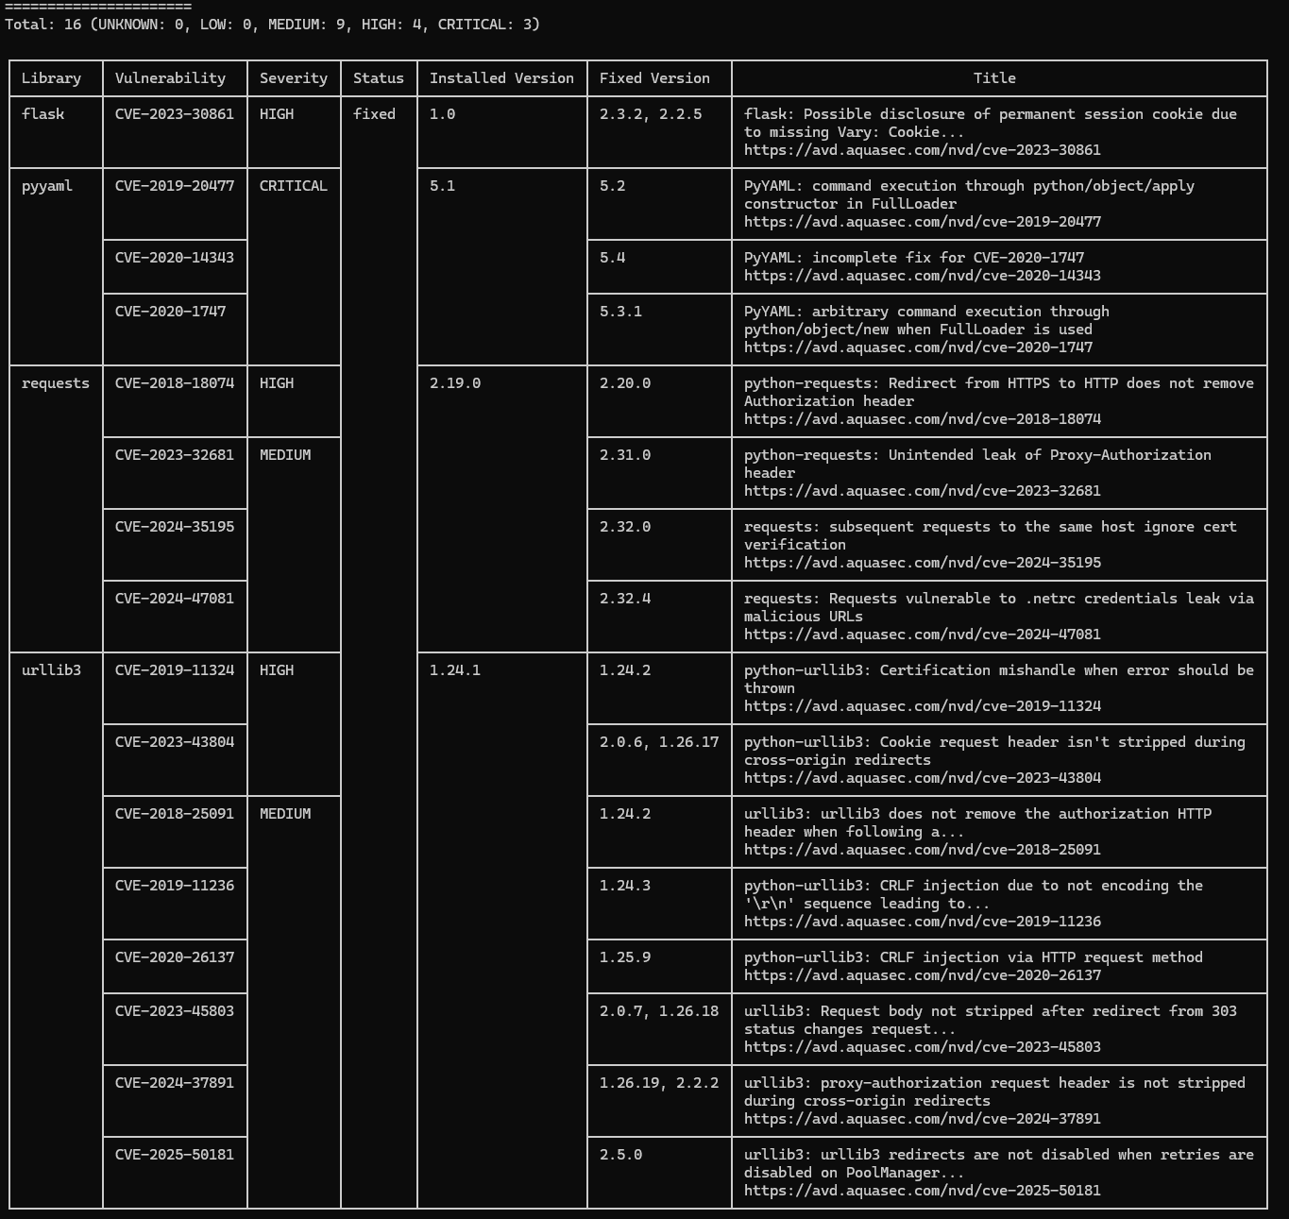
Рисунок 1 – Отчёт сканера Trivy

4.2. Исследование Cdxgen
Чтобы сгенерировать SBOM с помощью Cdxgen был использован дистрибутив WSL - подсистема Windows, которая позволяет запускать Linux-бинарники внутри Windows.
Далее был запущен Docker-контейнер с образом cdxgen-python39:v11. Контейнер сканирует проект и генерирует SBOM (sbom.json).
В результате был получен json файл, который после парсинга принимает вид, представленный на Рисунок 2.
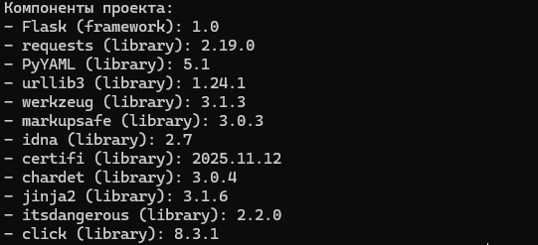
Рисунок 2 - SBOM

Далее был запущен Docker-контейнер с образом Trivy. Контейнер анализирует SBOM-файл проекта (sbom.json) на наличие известных уязвимостей и выводит результаты сканирования (см. Рисунок 3).

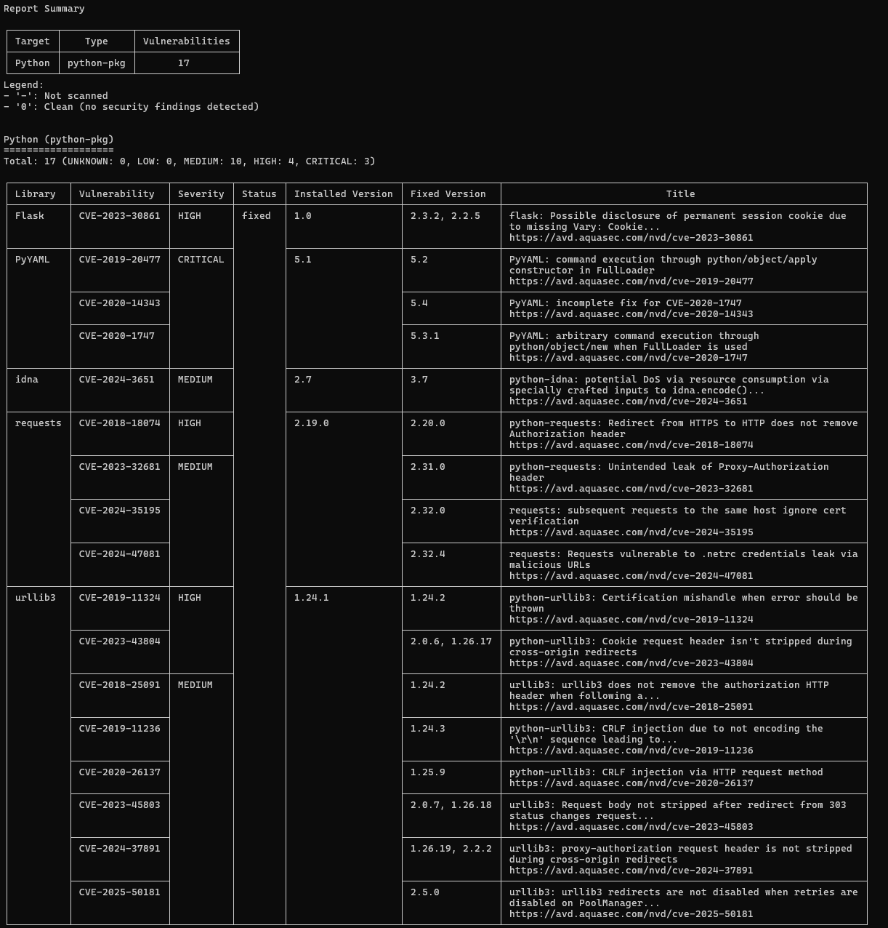
Рисунок 3 - Анализ SBOM

4.3. Исследование DefectDojo
Инструмент был развёрнут локально, так же через WSL – был клонирован удалённый репозиторий https://github.com/DefectDojo/django-DefectDojo.git и произведён билд. Была создана учётная запись с логином и паролем. Пробно был создан новый проект. Интерфейс представлен на Рисунок 4.

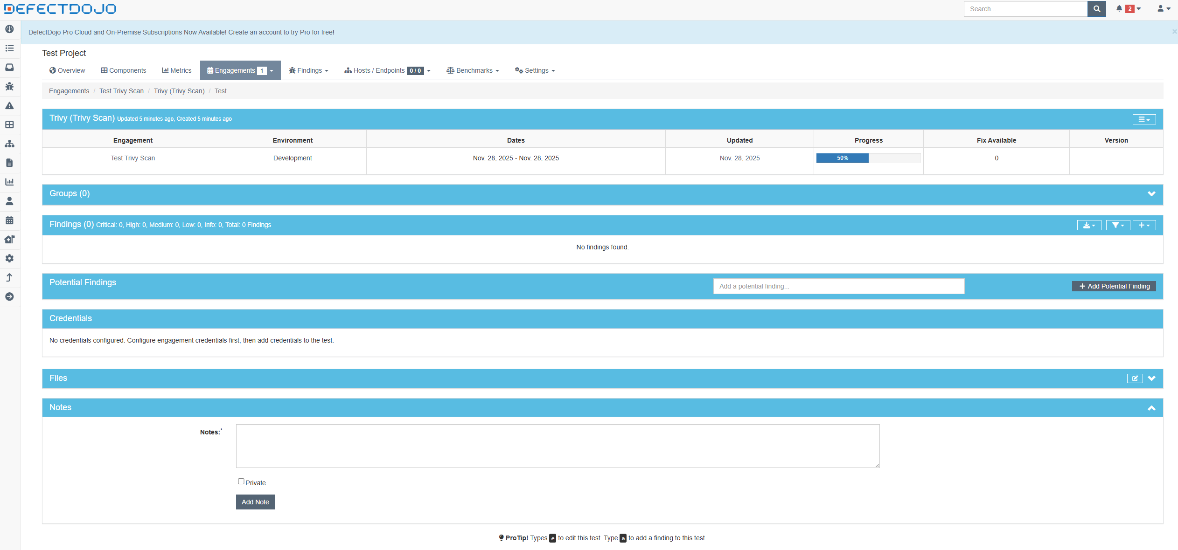
Рисунок 4 - Интерфейс DefectDojo

С целью полноценного исследования проект был расширен. В проект были добавлены уязвимые зависимости, уязвимости в коде и метаданные пакета.
Далее снова был получен sbom.json с помощью cdxgen – затем этот sbom был проанализирован с помощью trivy и был поулчен trivy.json, который в своё очередь был загружен на скан в DefectDojo. Результаты теста представлены на Рисунок 5.
В целом информация на Рисунок 5 отображает то, что показывал trivy ранее, но даёт дополнительный интерфейс – DefectDOJO принимает на вход отчёты от сканеров и позволяет отслеживать исправление уязвимостей.
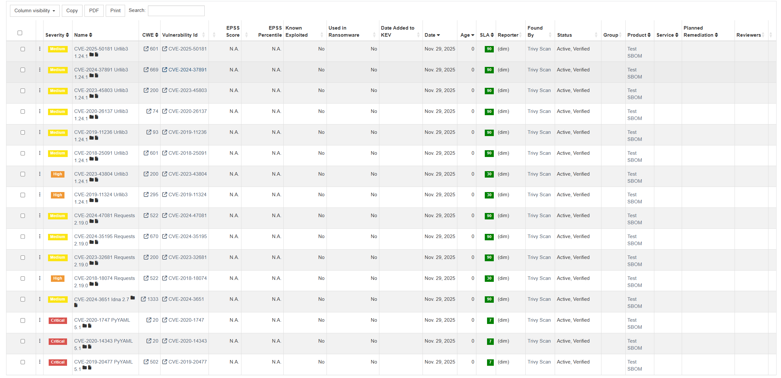
Рисунок 5 - Результаты DefectDojo

Затем искусственные уязвимости были исправлены, создан новый тест, который закрыл все предыдущие, так как они теперь отсутствую в проекте (точнее отсутствуют в SBOM и Trivy файлах, так как при сканировании этих уязвимостей в проекте больше не было). Результаты исправления и повторного сканирования представлены на Рисунок 6 и Рисунок 7.
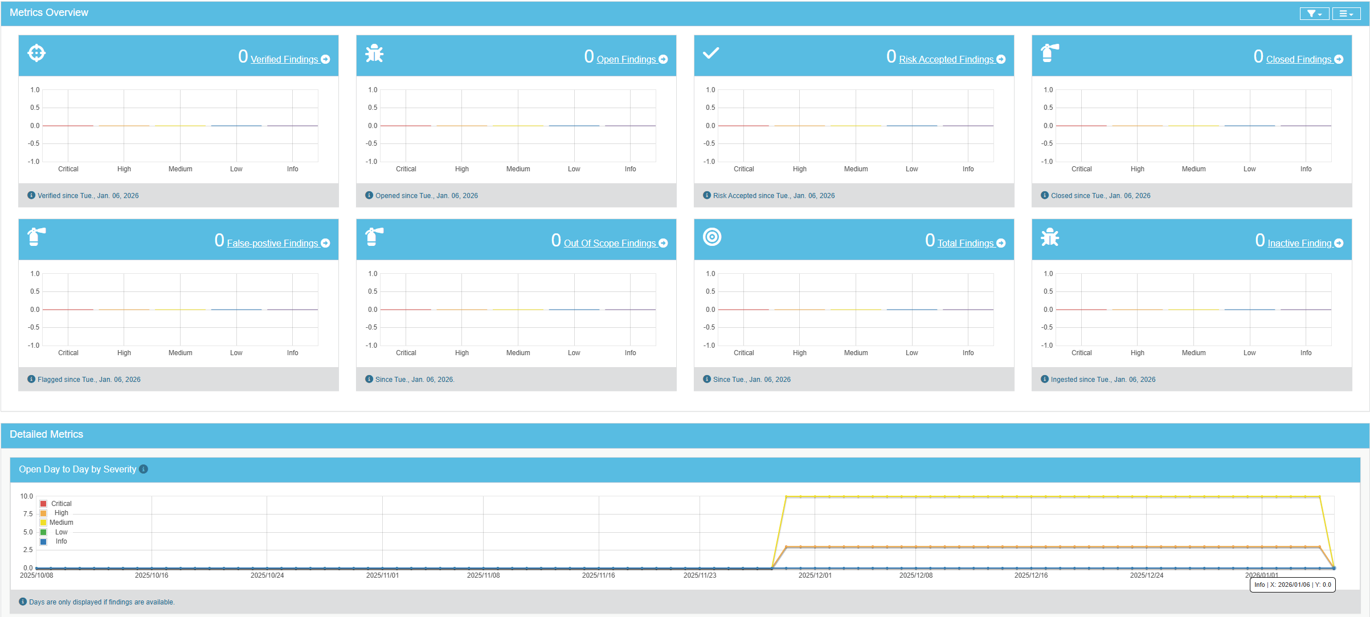
Рисунок 6 - Результаты DefectDojo после устранения уязвимостей 1

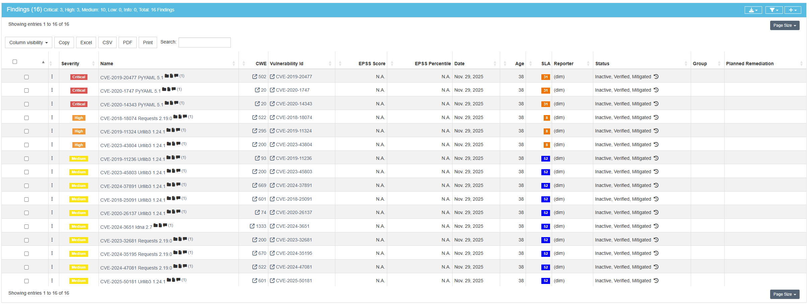
Рисунок 7 - Результаты DefectDojo после устранения уязвимостей 2

4.4. Создание pipeline для проекта в GitHub
Был создан минимальный проект с уязвимостями на python https://github.com/PKotik/TestPipeLine.git, который содержит несколько src-файлов и конфигурационных. Были выбраны уязвимости:
А также был создан security.yml содержания, представленного на Рисунок 8. Этот файл настраивает pipeline, включая в него сканирование проекта на уязвимости через Trivy.

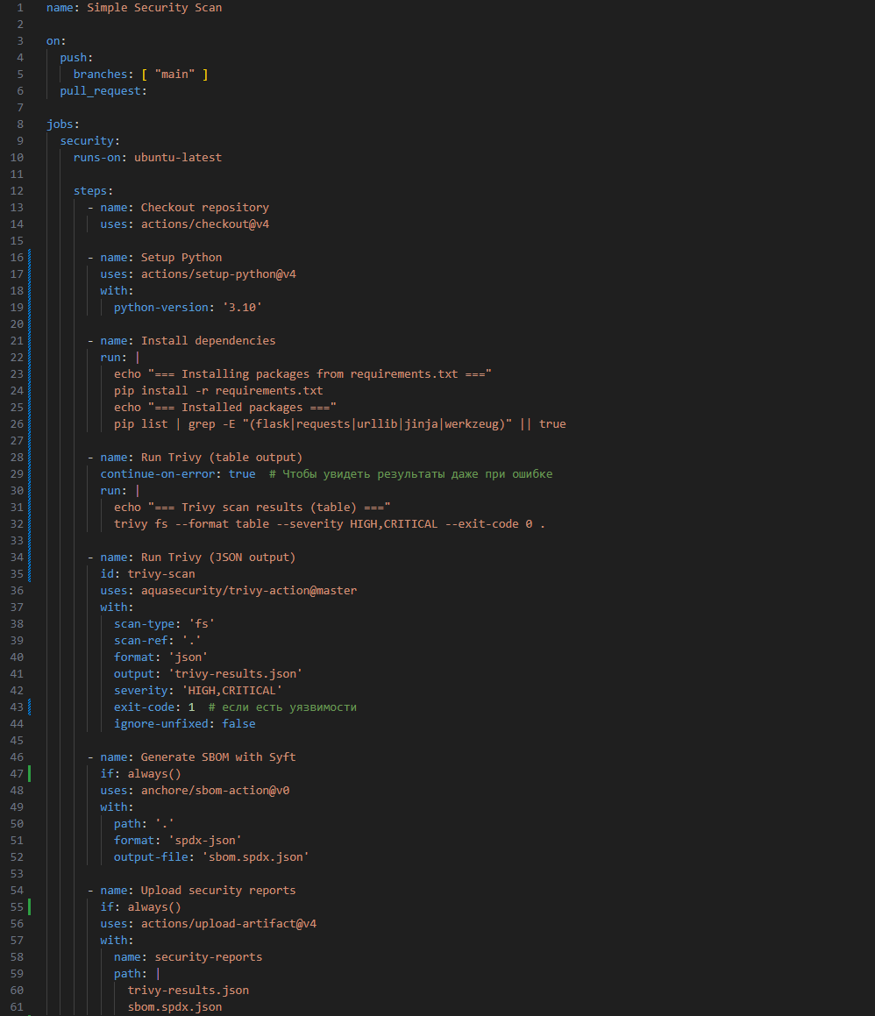
Рисунок 8 - Содержание файла security.yml

В репозиторий был запушен коммит и получен результат: Error: Process completed with exit code 1 в отделе “Run Trivy vulnerability scanner”, что говорит о том, что коммит упал из-за найденных уязвимостей.
Был скачан и исследован sbom.json, который сгенерировался при прохождении pipeline, что представлено на Рисунок 9.
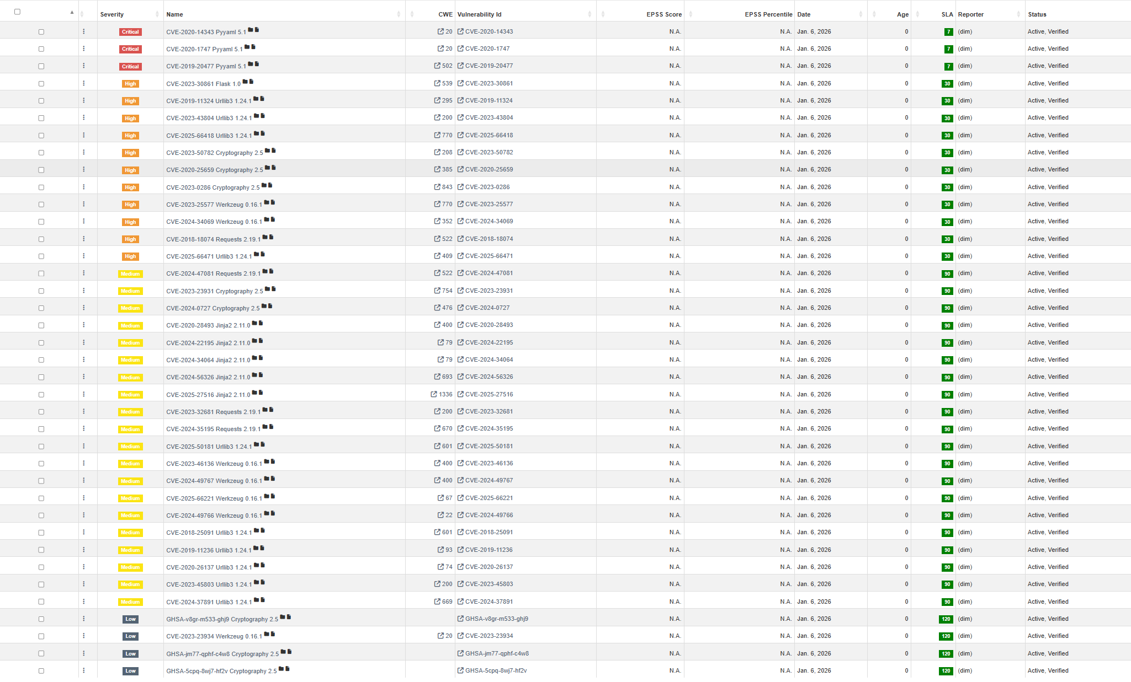
Рисунок 9 - Уязвимости проекта

Далее была произведена попытка исправить уязвимости. Были исправлены не все, но большинство, pipeline так и не прошёл, но файл также был исследован и был получен отчёт всего о трёх уязвимостях (Рисунок 10).
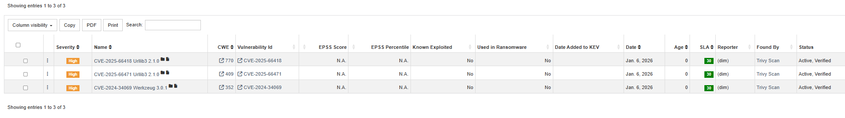
Рисунок 10 - Попытка исправить уязвимости проекта GitHub

Была произведена повторная попытка исправить уязвимости и в этот раз pipeline коммита прошёл успешно (Рисунок 11).
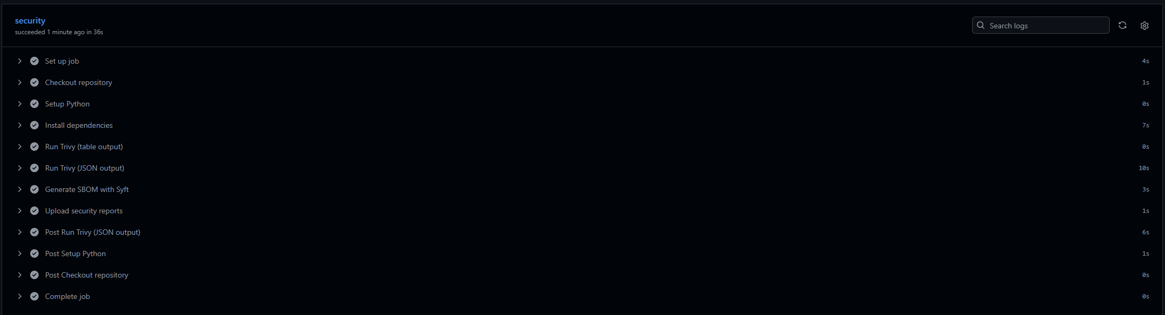
Рисунок 11 - Успешный pipeline

В результате получилось организовать pipeline, который успешно находит уязвимости, если они есть, и блокирует коммит, что можно использовать, например, при попытке слияния веток или просто контроля состояния и безопасности разрабатываемого продукта.

ЗАКЛЮЧЕНИЕ
Динамический анализ — это метод проверки программы в момент её работы, который позволяет находить ошибки, невидимые при обычном просмотре кода. В отличие от статического анализа, он помогает выявить проблемы, возникающие только при выполнении: утечки памяти, взаимные блокировки процессов или уязвимости, проявляющиеся при определённых условиях.
Главный вывод состоит в том, что роль динамического анализа в современной разработке кардинально изменилась. Раньше он был отдельным этапом в конце создания программы, что приводило к дорогому исправлению ошибок. Сегодня, в рамках гибких методологий и подхода DevSecOps, он стал неотъемлемой частью процесса. Тестирование теперь выполняется автоматически и непрерывно на всех стадиях — от написания кода до его развёртывания. Такой подход позволяет находить и устранять дефекты быстро и дёшево, что напрямую повышает качество, надёжность и безопасность итогового программного продукта.
Были исследованы инструменты контроля уязвимостей DefectDojo, Trivy и Cdxgen – был создан небольшой python-проект с уязвимостями, которые были обнаружены и сформированы в отчёт с помощью Trivy и исследованы с помощью DefectDojo.
Также был сформирован pipeline для python-проекта на github, который блокируется, если в проекте обнаруживаются уязвимости и успешно проходит, если они не находятся, что позволяет вести разработку с контролируемой безопасностью и своевременной реакцией на уязвимости. Задачи, поставленные на практическую часть работы можно считать выполненными.

СПИСОК ИСПОЛЬЗОВАННЫХ ИСТОЧНИКОВ
- Динамический анализ как важный этап разработки безопасного программного обеспечения // BIS Journal. – 2025. – 7 Oct. – URL: https://ib-bank.ru/bisjournal/post/2542 (дата обращения: 09.01.2026).
- Жизненный цикл разработки ПО: основные этапы и методологии // Calltouch. – 2025. – URL: https://calltouch.ru/glossary/zhiznennyj-cikl-razrabotki-po (дата обращения: 09.01.2026).
- Dynamic Code Analysis: A Practical Guide for 2025 // Dualite. – 2025. – 19 Sep. – URL: https://dualite.dev/blog/dynamic-code-analysis-guide-2025 (дата обращения: 09.01.2026).
- 11 Best AI Test Automation Tools for 2025: The Third Wave // TestGuild. – 2025. – 11 Oct. – URL: https://testguild.com/ai-test-automation-tools (дата обращения: 09.01.2026).
- Тренды в разработке программного обеспечения на 2025 год: что важно знать // Habr. – 2025. – 7 Jul. – URL: https://habr.com/ru/companies/otus/articles/830474 (дата обращения: 09.01.2026).
- Этапы жизненного цикла разработки ПО: полное руководство с моделями // MinervaSoft. – 2025. – 23 Jun. – URL: https://minervasoft.ru/blog/etapy-zhiznennogo-cikla-razrabotki-po (дата обращения: 09.01.2026).
- A Developer's Guide to Dynamic Analysis in Software Testing // StackHawk. – 2025. – 8 Oct. – URL: https://stackhawk.com/blog/dynamic-analysis-in-software-testing (дата обращения: 09.01.2026).
- Top 12 Test Automation Tools of 2025 // ACCELQ. – 2025. – 30 Jun. – URL: https://accelq.com/blog/top-test-automation-tools (дата обращения: 09.01.2026).
- OWASP DevSecOps Guideline // OWASP Foundation. – URL: https://owasp.org/www-project-devsecops-guideline/ (дата обращения: 09.01.2026).
- Исламов А. Внедрение автоматизированного AppSec конвейера за пару дней без смс и регистрации / А. Исламов // Habr – Точка Банк. – 2025. – 27 окт. – URL: https://habr.com/ru/companies/tochka/articles/959454/ (дата обращения: 09.01.2026).

